
Коротко остановимся на содержании Всеобщей декларации прав человека:
1) в Декларации устанавливается непосредственная связь между достижением справедливости и всеобщего мира в международных отношениях и признанием равных и неотъемлемых прав человека. Пренебрежение к правам человека уже привело к варварским актам, оно возмущает совесть человечества. Нарушения прав человека дестабилизируют международную обстановку, создают угрозу безопасности государств. Уважение прав содействует дружественным отношениям между народами;
2) определяется, что непременным условием обеспечения прав человека является власть закона, т. е. установление такого законодательного режима, который гарантирует права человека, «чтобы человек не был вынужден прибегать, в качестве последнего средства, к восстанию против тирании и угнетения»;
3) проводится идея о тесной связи содержания Декларации с обязательством государств — членов ООН содействовать всеобщему уважению и соблюдению прав человека.
Декларация включает гражданские (личные), политические, экономические, социальные и культурные права.
Исходя из положений ст. 1, «все люди рождаются свободными и равными в своем достоинстве и правах. Они наделены разумом и совестью и должны поступать в отношении друг друга в духе братства». Согласно Декларации к неотъемлемым гражданским правам и свободам человека относятся: право на жизнь, на свободу и на личную неприкосновенность (ст. 3).
В ст. 4 устанавливается свобода от рабства — «никто не должен содержаться в рабстве или подневольном состоянии; рабство и работорговля запрещаются во всех их видах».
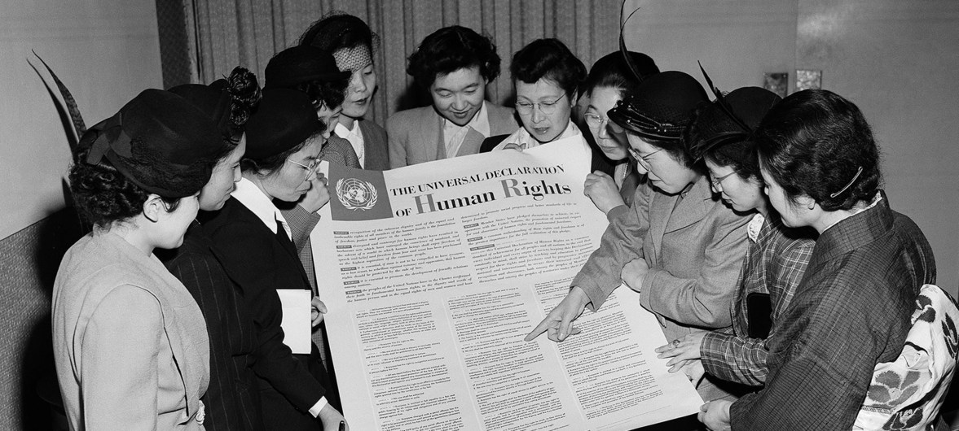

Статья 5 запрещает пытки и жестокое, бесчеловечное или унижающее человеческое достоинство обращение и наказание. Декларация провозглашает равенство всех людей перед законом и их право, без всякого различия, на равную защиту закона (ст. 7). «Никто не может подвергаться произвольному вмешательству в его личную и семейную жизнь, произвольным посягательствам на неприкосновенность его жилища, тайну его корреспонденции или на его честь и репутацию» (ст. 12). В первую группу прав и свобод входят также положения, касающиеся гарантий правосудия: право каждого человека на эффективное восстановление в правах компетентными национальными судами в случае нарушения его основных прав, предоставленных ему конституцией или законом (ст. 8). «Никто не может быть подвергнут произвольному аресту, задержанию или изгнанию» (ст. 9). Каждый человек для установления обоснованности -предъявленного ему уголовного обвинения имеет право, чтобы его дело было рассмотрено гласно независимым беспристрастным судом (ст. 10). Человек имеет право считаться невиновным до тех пор, пока его виновность не будет установлена законным порядком путем судебного разбирательства, при котором ему обеспечиваются все возможности для защиты (ст. 11).
К гражданским правам Декларация относит также право каждого человека на признание его правосубъектности (ст. 6). Каждый имеет право свободно передвигаться и выбирать себе местожительство в пределах каждого государства. Каждый человек имеет право покидать любую страну, включая свою собственную, и возвращаться в свою страну (ст. 13). Он имеет право искать убежище от преследования в других странах и пользоваться этим убежищем. Это касается преследования за политические убеждения и действия (ст. 14) Каждый человек имеет право на гражданство. Никто не может быть произвольно лишен своего гражданства или права изменить свое гражданство (ст. 15). К гражданским правам относятся также право вступать в брак и создавать семью (ст. 16), право владеть имуществом как единолично, так и совместно с другими. Никто не должен быть произвольно лишен своего имущества (ст. 17). Каждый человек пользуется свободой мысли, совести и религии (ст. 18).
В число политических прав, провозглашаемых Декларацией входят: свобода мирных собраний и ассоциаций (ст. 20), свобода убеждений и выражения их (ст. 19). Каждый человек имеет право принимать участие в управлении своей страной непосредственно или через посредство свободно избранных представителей Каждый человек имеет право равного доступа к государственной службе в своей стране (ст. 21).
В Декларации нашли отражение также экономические, социальные и культурные права. К ним относят право на труд и свободный выбор работы, равную оплату за равный труд, право на объединение в профессиональные союзы. Каждый работающий человек имеет право на справедливое и удовлетворительное вознаграждение, обеспечивающее достойное человека существование для него самого и его семьи (ст. 23). Декларация фиксирует право на отдых, на образование, право свободно участвовать в культурной жизни общества, участвовать в научном прогрессе (ст. 24, 26, 27). Составной частью этих прав является право на такой жизненный уровень, включая пищу, одежду, жилище, медицинский уход и необходимое социальное обслуживание, который необходим для поддержания здоровья и благосостояния человека и его семьи. Человек имеет также право на обеспечение на случай безработицы, болезни, инвалидности, вдовства, наступления старости или иного случая утраты средств к существованию по независящим от него обстоятельствам (ст. 25). Материнство и младенчество дают право на особое попечение и помощь. Все дети, родившиеся в браке или вне брака, должны пользоваться одинаковой социальной защитой (ст. 25).
Всеобщая декларация прав человека обращает внимание и на то, что каждый человек должен нести обязанности перед обществом. Кроме того, при осуществлении своих прав и свобод каждый человек должен подвергаться только таким ограничениям, какие установлены законом исключительно с целью:
а) должного признания и уважения прав и свобод других;
б) удовлетворения справедливых требований морали, общественного порядка и общего благосостояния в демократическом обществе (ст. 29).
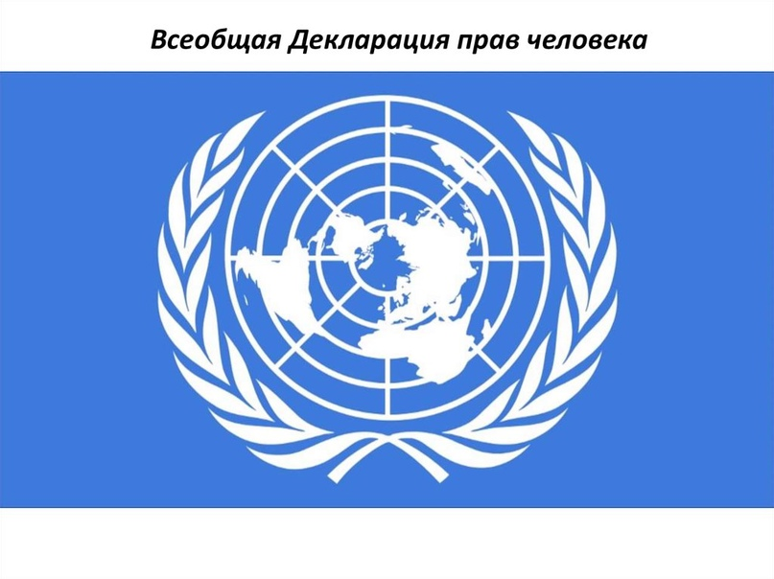
Декларация получила всемирное признание. В основных законах или конституциях многих стран содержатся положения этой Декларации или ссылки на нее. Всеобщая декларация прав человека ООН нашла свое отражение в текстах национальных конституций почти 90 государств мира.
В 1950 году Организация Объединенных Наций учредила праздник - День прав человека, отмечаемый ежегодно в день принятия Всеобщей декларации прав человека.
В дальнейшем на основе Декларации были приняты Международный пакт о гражданских и политических правах и Международный пакт об экономических, социальных и культурных правах. Оба эти пакта были приняты в 1966 году и вступили в силу в 1976 году. Вместе с Всеобщей декларацией они составляют Международный билль о правах человека.

Прокуратура Республики Саха (Якутия)
677000, г. Якутск, пр. Ленина, 48,
http://https://epp.genproc.gov.ru/web/proc_14


Прокуратура Республики Саха (Якутия)

Содержание Всеобщей декларации прав человека 1948 г.

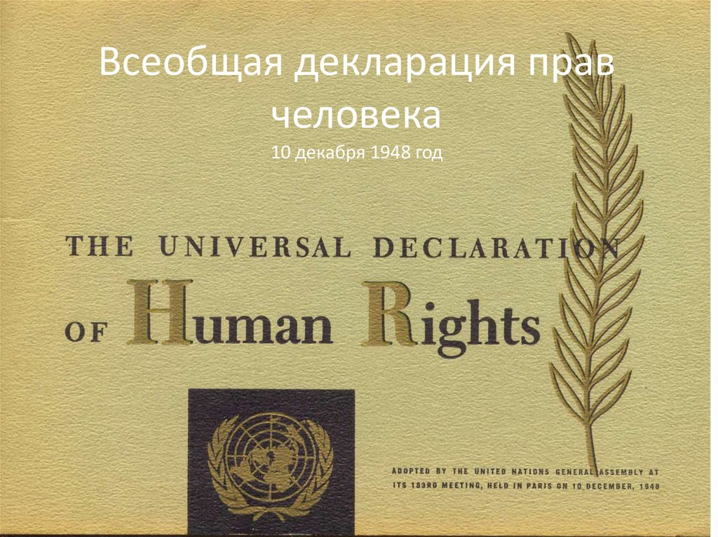

г. Якутск, 2021 год

